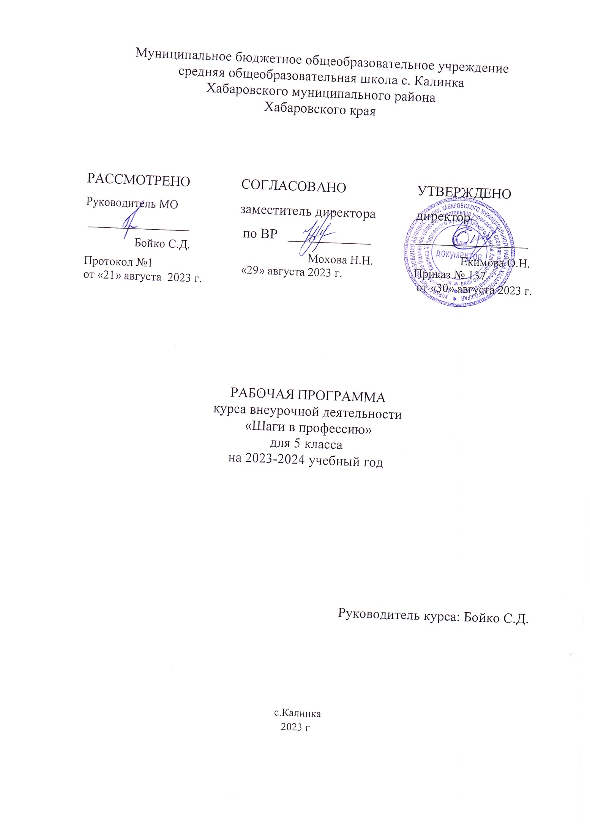

ПОЯСНИТЕЛЬНАЯ ЗАПИСКА
Рабочая программа по внеурочной составлена в соответствии с:
- Федеральным законом «Об образовании в Российской Федерации» №273-ФЗ от 29.12.2012 г. (с изменениями и дополнениями от 31.07.20 г. ФЗ-№304);
- требованиями федерального государственного образовательного стандарта основного общего образования (утвержден приказом Министерства образования и науки Российской Федерации от 31.05.2021г. №287),
- стратегией развития воспитания в Российской Федерации на период до 2025 года (Распоряжение Правительства РФ от 29.052015 №996-р)
- концепцией духовно-нравственного развития и воспитания гражданина России;
- санитарно-эпидемиологическими требованиями к организации воспитания, обучения, отдыха и оздоровления детей и молодёжи С.П.2.4.36-48-20, утверждённые постановлением Главного государственного санитарного врача РФ от 28.09.2020 № 28 (действуют с 01.01.2021, срок действия ограничен 01.01.2027);
на основе:
- учебного плана внеурочной деятельности ООО МБОУ СОШ с.Калинка.

Краткая аннотация содержания: В рамках Национального проекта «Образование» реализуется федеральный проект «Успех каждого ребенка», одним из направлений которого является профориентация школьников. Профессиональная деятельность занимает в жизни человека особое место. Родителей волнует будущее их детей с самого рождения. Они внимательно следят за развитием склонностей своих детей, стараются помочь им в профессиональном выборе. В современном обществе всё более актуальной становится проблема создания условий для успешного профессионального самоопределения выпускников общеобразовательных учебных заведений. Его важнейший аспект - организация сопровождения профессионального самоопределения учащихся с учётом их способностей и интересов, а также потребностей общества.
На сегодняшний день существует огромное количество различных профессий, и социализация ребенка является важнейшим звеном в мире человеческих занятий. Так как дети школьного возраста имеют поверхностные представления о профессиях, в школах необходимо уделять больше внимания профориентации среднего звена школьников.

Цель программы: формирование профориентационной компетентности подростков путем включения в процесс активного планирования своего профессионального будущего.

Задачи:
- Познакомить обучающихся с особенностями различных видов профессий родного края;
- Способствовать формированию уважительного отношения к труду и людям разных профессий;
- Активизировать внутренние психологические ресурсы обучающихся для формирования умения составлять и корректировать свою профессиональную перспективу;
- Осознать значимость правильного выбора будущей профессии; Развивать навыки конструктивного взаимодействия при выборе будущей профессии;
- Уметь оценивать свое решение о профессиональном выборе.
Количество часов в неделю и год: 1 час в неделю, 34 часа в год. Продолжительность занятия 40 минут.

2. ПЛАНИРУЕМЫЕ РЕЗУЛЬТАТЫ ОСВОЕНИЯ КУРСА

Метапредметными результатами программы внеурочной деятельности Тропинка в профессию » - является формирование следующих универсальных учебных действий (УУД):

Регулятивные УУД:
Умение ставить цель своей деятельности на основе имеющихся возможностей;
Умение оценивать свою деятельность, аргументируя при этом причины достижения или отсутствия планируемого результата (участие в конкурсах);
Формирование умения находить достаточные средства для решения своих учебных задач;
Демонстрация приёмов саморегуляции в процессе подготовки мероприятий разного уровня, участие в них, в том числе и в качестве конкурсанта.

Познавательные УУД:
Навык делать выводы, устанавливать причинно-следственные связи на основе полученной информации о профессиях
Анализ и принятие опыта разработки и реализации проекта исследования разной сложности;
Умение находить в тексте требуемую информацию, ориентироваться в тексте, устанавливать взаимосвязи между описываемыми событиями и явлениями;
Критическое оценивание содержания и форм современных текстов;
Овладение культурой активного использования словарей и других поисковых систем
Коммуникативные УУД:
Умение организовать сотрудничество и совместную деятельность с педагогом и сверстниками в клубе;
Приобретение навыков работы индивидуально и в коллективе для решения поставленной задачи;
Умение находить общее решение и разрешать конфликты;
О правилах конструктивной групповой работы;
Опыт публичного выступления;
Опыт самообслуживания, самоорганизации и организации совместной деятельности;
Соблюдение норм публичной речи в процессе выступления.

Личностные результаты:
Потребность повышать свой культурный уровень, само реализовываться в разных видах деятельности;
В качестве личностных результатов освоения обучающимися этой части программы выступают готовность и способность к осознанному выбору профессии и построению дальнейшей индивидуальной траектории образования;
Принятие моральных норм и правил нравственного поведения с представителями разных поколений (ветераны, инвалиды, дети младшего возраста), носителей разных убеждений и представителей различных социальных групп нашего города;
Способность анализировать нравственную сторону своих поступков и поступков своих сверстников;
Умение взаимодействовать со сверстниками в коллективе клуба и в школе, старшими и младшими детьми, взрослыми в соответствии с общепринятыми нравственными нормами;
Формирование бережного отношения к традициям своей семьи, школы;

При проведении занятий курса используются следующие формы и методы работы:
    - Профориентационные игры.
    - Игровые профессиональные упражнения.
    - Самоописание.
    - Групповая дискуссия.
- Проектная деятельность

СОДЕРЖАНИЕ УЧЕБНОГО КУРСА

Введение. Готов ли ты к выбору профессии? Основные элементы личности. Психологическая защита. Введение в мир профессий Ценность труда
Понятие «профессия». Что отличает профессиональную деятельность от хобби? Чем отличается профессиональная деятельность от трудовой? Многообразие мира профессий. Рисунок профессии (все учащиеся рисуют какую-либо профессию по собственному выбору, рисунки вывешивают в классе, учащиеся должны определить, что за профессия изображена). Упражнение «Древо профессий» (профессии родителей, прародителей).

Характеристики профессий Характеристики, признаки, объединяющие разные профессии: условия труда, орудия труда, предметы труда.

Деление профессий по предмету труда Типы профессий «Человек-Человек», «Человек-Художественный образ», «Человек-Техника», «Человек-Знаковая система», «Человек-Природа». Тип профессий «Человек-Техника»

Тип профессий «Человек-Знаковая система»
Викторина «Профессии типа ЧЗ» по принципу интеллектуального телешоу «Своя игра» (возможные рубрики: Люди, прославившие свою профессии, Атрибуты профессий, Профессии литературных героев, Пословицы и поговорки о труде, Профессии в фильмах и др.).
Тип профессий Человек-художественный образ Игры: «Словарь профессий – ЧХ», «Слова-слова – ЧХ», «Четвертый лишний – ЧХ», «Синонимы – ЧХ», «Самая-самая – ЧХ» Упражнение «Пантомима» Ребусы – ЧХ, анаграммы – ЧХ, загадки – ЧХ Кроссворд по профессиям типа ЧХ.

Тип профессий «Человек-Человек» Игры: «Словарь профессий – ЧЧ», «Слова-слова – ЧЧ», «Четвертый \ лишний –ЧЧ», «Синонимы – ЧЧ», «Самая-самаяЧЧ» Викторина «Профессии типа ЧЧ» по принципу интеллектуального телешоу «Своя игра» (возможные рубрики: Люди, прославившие свою профессии, Атрибуты профессий, Профессии литературных героев, Пословицы и поговорки о труде, Профессии в фильмах и др.).

Тип профессий «Человек-Природа» Игры: «Словарь профессий – ЧП», «Слова-слова – ЧП», «Четвертый лишний – ЧП», «Синонимы – ЧП», «Самая-самая – ЧП» Упражнение «Пантомима» Ребусы – ЧП, анаграммы – ЧП, загадки – ЧП Кроссворд по профессиям типа ЧП.
Люди, прославившие свою профессии, Атрибуты профессий, Профессии литературных героев, Пословицы и поговорки о труде, Профессии в фильмах и др

Конкурс «Профессии от А до Я» (интеллектуальный марафон) Викторина по принципу интеллектуального телешоу «Своя игра» (возможные рубрики: Люди, прославившие свою профессии, Атрибуты профессий, Профессии литературных героев, Пословицы и поговорки о труде, Ребусы, Анаграммы, Синонимы

УЧЕБНО-ТЕМАТИЧЕСКИЙ ПЛАН
№№ п\п | Название разделов | Количество часов
 |  | Теоретическая часть | Практическая часть | Всего
1 | Готовность к выбору профессий | 1 час | 2 часа | 3 часа
2 | Мир профессий. | 5 часов | 10 часов | 15 часов
3 | Я в мире профессий | 4 часов | 4 часов | 8 часов
4 | Профессии: от прошлого до будущего | 4 часов | 4 часа | 8 часа
 | Всего | 14 | 20 | 34

